Фестиваль творческих семей - «Во славу победы»
в Устиновском районе г. Ижевска.

15 мая 2015г. на базе ФГОУ СПО «Ижевский торгово-экономический техникум», в рамках республиканской акции «Семья», в честь Международного Дня семьи, состоялся районный фестиваль творческих семей - «Во славу победы».
В фестивале приняли участие 11 семей, которые прошли отбор среди образовательных учреждений района, оказавшись самыми активными, инициативными и творческими.
Участники фестиваля продемонстрировали свое умение держаться на сцене, свои способности в пение, в стихах, в инсценировании песен, в танцах военных лет. Семьи продумали и сценический образ, их костюмы соответствовали тематике выступлений.
На фестивале присутствовали депутат Городской думы г. Ижевска А.В. Попытаев, помощник депутата Городской думы Д.В.Балакина И.Чувашова, директор БОУ УР «Удмуртская государственная национальная гимназия им.К.Герда А.С.Михеева, директор БОУ СПО УР «Ижевский торгово-экономический техникум» Жаворонкова Т.З, которые поздравили всех присутствующих с великим праздником – Днем Победы и с Международным Днем семьи, пожелав всем присутствующим любви, здоровья и успехов во всех начинаниях, в том числе и в семейном творчестве.
Семьи Шапошниковых, Кузнецовых, Прокопьевых, Тихоновых, Шишкиных, Тишиных, Перевозчиковых, Пономаревых, Мухаметовых, Мерзляковых, Агафоновых трогательно и профессионально представили свои номера художественной самодеятельности, исполнив песни, стихи и танцы военных лет, инсценировав песни и дополнительно представив на экране фотохронику военных лет. Среди членов семей были мамы, папы, бабушки, тети, дяди, а также дети разных возрастов, начиная от 1,5 годовалых до студентов вузов.
Самым кульминационным событием праздника стала демонстрация детьми портретов родственников - участников ВОВ и тружеников тыла, так называемый бессмертный полк.
Мероприятие организовано и проведено при поддержке депутатов Городской думы г. Ижевска К.Ю.Котова, А.А.Чулкина, Д.В.Балакина, А.В.Попытаева, КЦ «Роликс», Детского интерактивного театра «7 Чудес».

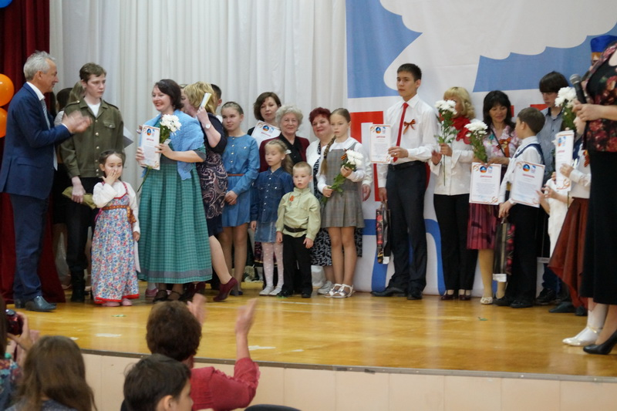 | 